**МИНОБРНАУКИ РОССИИ**

**Санкт-Петербургский государственный**

**электротехнический университет**

**«ЛЭТИ» им. В.И. Ульянова (Ленина)**

**Кафедра МО ЭВМ**

отчет

**по лабораторной работе №7**

**по дисциплине «Операционные системы»**

Тема: **«Построение модуля оверлейной структуры»**

|  |  |  |
| --- | --- | --- |
| Студентка гр. 6381 |  | Вероха В. Н. |
| Преподаватель |  | Губкин А. Ф. |

Санкт-Петербург

2018

**Цель работы.**

Исследование возможности построения загрузочного модуля оверлейной структуры. Исследуется структура оверлейного сегмента и способ загрузки и выполнения оверлейных сегментов. Для запуска вызываемого оверлейного модуля используется функция 4B03h прерывания int 21h. Все загрузочные и оверлейные модули находятся в одном каталоге.

**Краткое описание работы программы.**

1. Программа ищет путь папки к файлу **.exe**.

2. Изменяет этот путь так, что теперь указывает на первый overlay файл (ovl_1).

3. Читает размер файла и освобождает объем памяти столько, сколько нужно для ее загрузки. Если файл не был обнаружен, то выводится соответствующее сообщение и выходит.

4. Загружается и выполняется overlay файл. Overlay файл выводит адрес сегмента, в который он загружен.

5. Освобождается память, которая была отведена для оверлейного сегмента.

6. Далее программа указывает путь ко второму overlay файлу (ovl_2). И выполняются те же действия, что и для первого.

**Сведения о функциях программы.**

|  |  |
| --- | --- |
| Название процедуры | Описание |
| output | *Вывод на экран* |
| endl | *Перевод строки* |

Таблица 1. Описание функций.

**Ход работы.**

1. Запуск программы:

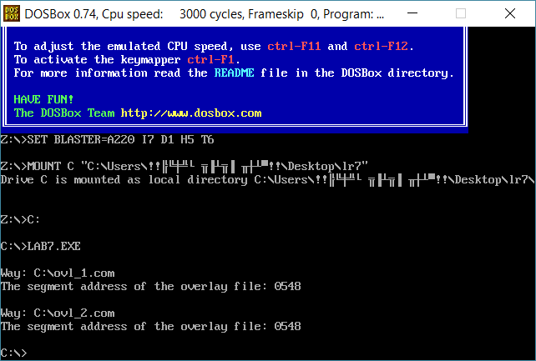

Рисунок 1.

1. Запуск из другого каталога:

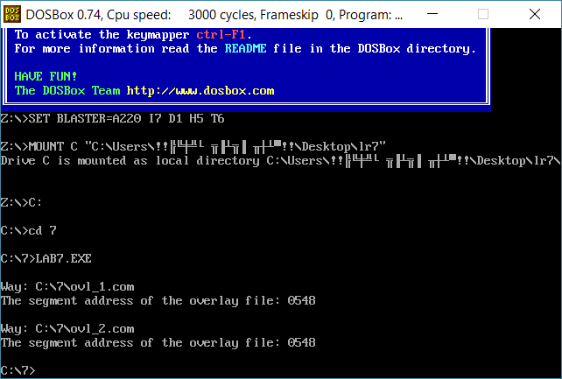

Рисунок 2.

1. Запуск в случае, когда одного оверлея нет в каталоге:

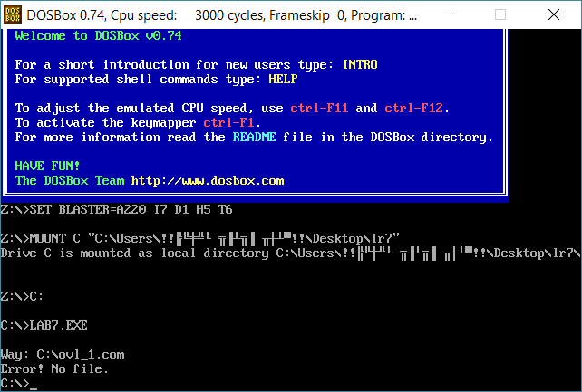

Рисунок 3.

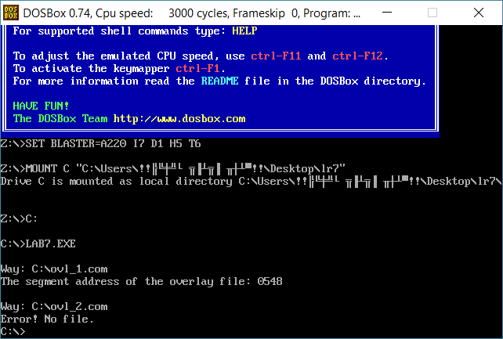

Рисунок 4.

**Ответы на контрольные вопросы.**

*Как должна быть устроена программа, если в качестве оверлейного сегмента использовать COM-модули?*

В COM-модуле после записи значений регистров в стек, необходимо поместить значение регистра CS в регистр DS, так как адрес сегмента данных совпадает с адресом сегмента кода.

**Вывод.**

В результате выполнения данной лабораторной работы были исследованы организация загрузочных модулей оверлейной структуры.